加速度传感器实验代码阅读报告

道发发 1143730218

# 加速度传感器简介

基本原理：本实验采用的加速度传感器为MMA8452Q加速度传感器，是一款具有 12位分辨率的智能低功耗、三轴、电容式微机械加速度传感器。这款加速度传感器具有丰富嵌入式功能，带有灵活的用户可编程选项，可以配置两个中断引脚。嵌入式中断功能可以节省整体功耗，解除主处理器不断轮询数据的负担。MMA8452Q 具有 ±2g/±4g/±8g的用户可选量程。MMA8452Q的外观如图1.1所示。



1.1

地球表面的物体在仅受重力作用下具有的加速度叫重力加速度，各地的重力加速度值不完全相同，大约等于9.8米/秒2，用g表示。加速度传感器MMA8452Q可以实时检测物体的加速度值，把加速度值换算成重力加速度的倍数，并且分解到三轴方向上。三轴方向的定义如图2.2所示。箭头所指方向分别为各轴负方向。 即，如果把加速度传



1.2

加速度传感器三轴方向定义

感器按照x箭头方向向下放置，则x轴加速度值为-1g，y轴为0g，z轴为0g。如果把加速度传感器按照y箭头方向向下放置，则y轴加速度值为-1g，x轴为0g，z轴为0g。如果把加速度传感器按照z箭头方向向下放置，则z轴加速度值为-1g，x轴为0g，y轴为0g。图1.3所示为加速度值与方向的映射关系。



1.3

加速度值与方向的映射关系

如上所述，当物体处于静止状态下，可以从三个轴的加速度值算出物体的倾斜度。加速度传感器能够测量出从1g到-1g这180°范围内的倾斜度。这样，结合三个轴的倾斜度可以精确定位物体的方向。

**采用的通信协议：**

加速度传感器与主设备通信使用IIC协议，由于CC2531没有IIC驱动，所以主设备通信时序由管脚模拟输出。

其中，CC2531向加速度传感器写入数据的地址为0x38，CC2531从加速度传感器读取数据的地址为0x39。

**初始化：**在采集加速度传感器数据之前，必须对加速度传感器进行初始化，初始化主要是配置系统控制寄存器0x2A，数据配置寄存器0x0E。

**采集结果：**初始化加速度传感器之后，就可以采集加速度传感器的数据了，使用I2C读数据函数从加速度传感器寄存器0x01、0x02中读取x轴加速度值，从寄存器0x03、0x04中读取y轴加速度值，从寄存器0x05、0x06中读取z轴加速度值。

**三轴加速度的换算：**加速度值表达为两个字节，有效位数为12位，丢弃低四位二进制数据。加速度值为2的补码数，数值超过0x800时，表明该值为负值。应该进行转换。其对应负数值 = 数值 - 0x1000。如果量程为±2g，则最后结果 = 测量值 * 0.001g，如果量程为±4g，则最后结果 = 测量值 * 0.002g，如果量程为±8g，则最后结果 = 测量值 * 0.0039g。

## 程序的流程图

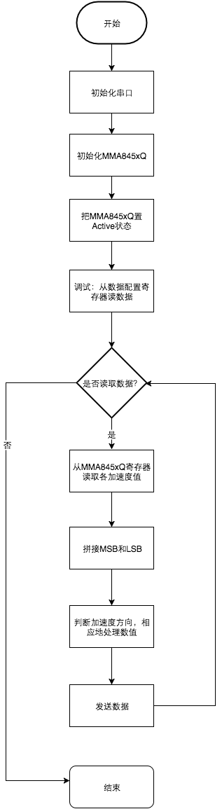

图2.1